《中国经典音乐欣赏》通识课程教学大纲

一、课程基本信息
课程名称 | （中文）中国经典音乐欣赏
 | （英文）Appreciation of Chinese Music
课程代码 | 2138150 | 课程学分 |  | 2
课程学时 | 32 | 理论学时 | 19 | 实践学时 |  | 13
开课学院 | 教育学院 | 适用专业与年级 |  | 全校各专业
课程类别与性质 | 综合素质选修课 | 考核方式 |  | 考查
选用教材 | 《中国人的音乐》，9787521743487田青，中信出版，2022-7； |  |  | 是否为  马工程教材 |  | 否
先修课程 | 无
课程简介 | 本课程是面向全校大学生的一门通识类艺术美育课程。《中国经典音乐欣赏》本课程是面向大学生的一门通识类艺术美育课程、是一门介绍中国音乐发展历史以及鉴赏和分析中国名歌名曲的综合性课程、是培养普通高校学生核心素养的一门课程。课程内容涉及  音乐的类别、体裁和相关基础知识，课堂讲授是以具体的音乐作品与风格、音乐题材与特征、音乐家与时代背景为主要内容。通过对中国音乐艺术作品相关图片、音响、音像资料的欣赏，以及对代表人物、音乐特征、所处历史环境、文化背景的理论讲解，从而达到以下教学目标：1.引导学生对音乐作品进行赏析。2.开拓学生的音乐视野，培养学生良好的艺术审美观3.进一步提高学生感受美、表现美、鉴赏美、创造美的能力。
选课建议与学习要求 | 本课程适合所有各专业的大一、大二、大三学生。
大纲编写人 | 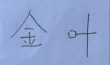 |  | 制/修订时间 |  | 2024.9.5
专业负责人 | 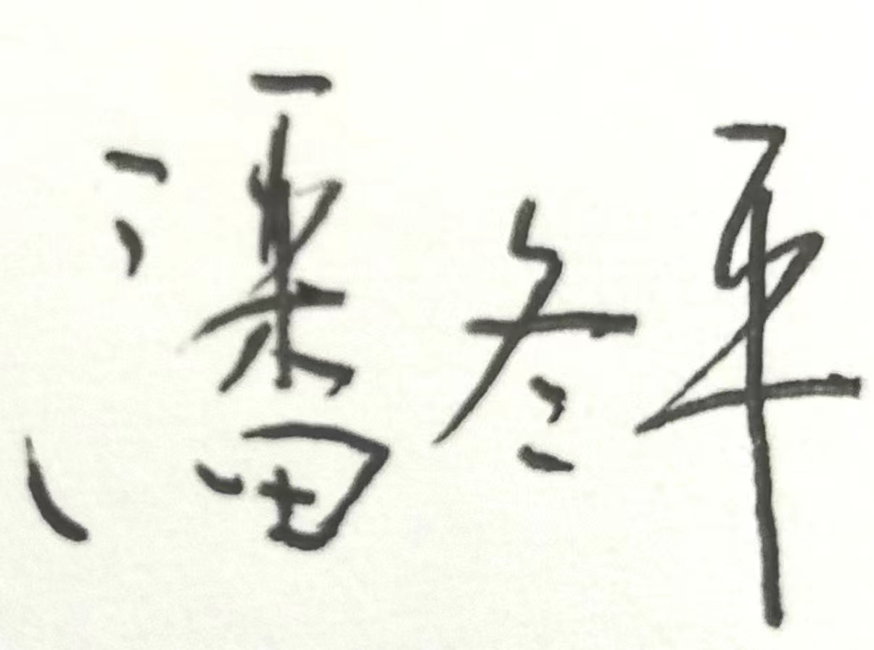（签名） |  | 审定时间 |  | 20240905
学院负责人 | （签名） |  | 批准时间 |  | 20240905

二、课程目标与毕业要求

（一）课程目标
类型 | 序号 | 内容
知识目标 | 1 | 理解音乐基础理论知识  理解音乐鉴赏基础知识
 | 2 | 理解声乐演出知识和技巧、民歌、大型声乐套曲  理解中国乐器及器乐作品
技能目标 | 3 | 运用鉴赏一些简单音乐作品的能力
 | 4 | 运用一定的声乐演唱技巧及器乐演奏技巧，并能将这些技巧和技能在今后的实践和表演中。
素养目标  (含课程思政目标) | 5 | 丰富学生的音乐知识，提高学生的音乐素养和修养  让学生具有体验发现美、感受美、表现美、鉴赏美、创造美的能力，具有分辨真善美的能力
 | 6 | 通过学习，树立正确的人生观和价值观  通过学习中国音乐，培养学生对祖国优秀传统文化的热爱，构建爱党爱国信念。

（二）课程支撑的毕业要求
LO15：爱岗敬业，热爱所学专业，勤学多练，锤炼技能。熟悉本专业相关的法律法规，在实习实践中自觉遵守职业规范，具备职业道德操守。
LO53：懂得美有发现美、感受美、鉴赏美的能力。

（三）毕业要求与课程目标的关系
毕业要求 | 指标点 | 支撑度 | 课程目标 | 对指标点的贡献度
LO1 | 5 | M | 爱岗敬业，热爱所学专业，勤学多练，锤炼技能。熟悉本专业相关的法律法规，在实习实践中自觉遵守职业规范，具备职业道德操守。 | 100%
LO5 | 3 | H | 1.丰富学生的音乐知识，提高学生的音乐素养和修养，2.通过学习，树立正确的人生观和价值观  3.通过学习中国音乐，培养学生对祖国优秀传统文化的热爱，构建爱党爱国信念。 | 100%

三、课程内容与教学设计

（一）各教学单元预期学习成果与教学内容
单元 | 知识点 | 能力要求 | 教学难点
1.中国古代华夏音乐（3课时理论 1课时实践） | 一、音乐发展脉络  二、笛乐、石器乐、鼓乐、磐乐、舞乐。 | 1.了解数千年间中国音乐发展历程  2.对古代华夏音乐文明中的音乐事象构建起初步的认知框架 | 1.听辨中国古代华夏音乐  感受古代音乐表现力  2.根据教学知识点及自己的理解进行简单的赏析
2.中国恢弘礼乐音乐  （3课时理论1课时实践） | 一、音乐发展脉络  二、燕乐、雅乐、八音、铜乐、编钟乐、弹拨乐古琴等、风雅颂。 | 1.了解礼乐文化音乐历史发展及演变  2.对礼乐文化与器乐，音乐形式构建起初步的认知框架 | - 听辨中国恢弘礼乐音乐，感受近现代音乐表现力  2.据教学知识点及自己的理解进行简单的赏析
3.中国盛世隋唐音乐  （3课时理论3课时实践） | 一、音乐发展脉络  二、唐宴乐、梨园、大曲、吹奏乐、打击乐、俗乐、戏乐、唐诗乐。 | 1.了解中国盛唐音乐的整体面貌。  2.对不同类型、不同风格的音乐构建起初步的认知框架 | 1.听辨中国盛世隋唐音乐，感受盛唐音乐表现力  2.据教学知识点及自己的理解进行简单的赏析
4.中国近代新青年音乐  （3课时理论3课时实践） | 一、音乐发展史  二、学堂乐歌、李叔同、赵元任及其代表作、黄自及其代表作、黎锦晖、中国艺术歌曲、儿童歌舞剧。 | 1.了解中国近代新青年音乐文化和经典名人名作。  2.对中国近代新青年音乐文化构建起初步的认知框架 | 1.听辨中国民族乐器，感受民乐表现力  2.据教学知识点及自己的理解进行简单的模唱
5.中国抗战救亡革命音乐（3课时理论3课时实践） | 一、音乐发展史  二、聂耳及其代表作、冼星海及其代表作、《黄河大合唱》、红歌、歌剧、《白毛女》 | 1.了解中国抗战救亡音乐发展历史和经典名人名作。  2.对中国抗战救亡革命音乐文化构建起初步的认知框架 | 1.听辨中国革命音乐，感受民乐表现力  2.据教学知识点及自己的理解进行简单的模唱
6.新中国大众音乐文化音乐（4课时理论2课时实践） | 一、音乐发展史  - 二、西北民歌：信天游、十二木卡姆、爬山调、花儿。  - 西南民歌：少数民族、苗族古歌《阿细跳月》、高原山歌。《小河淌水》  3.儿童歌曲  4.电影歌曲 | 1.了解新中国大众音乐体裁和经典名作。  2.对新中国大众音乐文化构建起初步的认知框架 | 1.听辨新中国大众音乐，感受大众音乐  表现力  2.据教学知识点及自己的理解进行简单的模唱

（二）教学单元对课程目标的支撑关系
课程目标  教学单元 | 1 | 2 | 3 | 4 | 5 | 6
1.中国古代华夏音乐 | √ |  | √
2.中国恢弘礼乐音乐 | √ |  |  | √ | √
3.中国盛世隋唐音乐 |  | √ | √ |  |  | √
4.中国近代新青年音乐 |  | √ |  | √ | √
5.中国抗战救亡革命音乐 |  |  | √ | √ |  | √
6.新中国大众音乐文化音乐 | √ |  |  |  | √ | √

（三）课程教学方法与学时分配
教学单元 | 教与学方式 | 考核方式 | 学时分配
 |  |  | 理论 | 实践 | 小计
1.中国古代华夏音乐 | 讲授、小组讨论 | 听辨 | 3 | 1 | 4
2.中国恢弘礼乐音乐 | 讲授、小组讨论 | 听辨 | 3 | 1 | 4
3.中国盛世隋唐音乐 | 讲授、边听边唱 | 模唱 | 3 | 3 | 6
4.中国近代新青年音乐 | 讲授、边听边唱 | 模唱 | 3 | 3 | 6
5.中国抗战救亡革命音乐 | 讲授、边听边唱 | 模唱 | 3 | 3 | 6
6.新中国大众音乐文化音乐 | 讲授、边听边唱 | 模唱 | 4 | 2 | 6
 | 合计 |  | 19 | 13 | 32
- 课内实验项目与基本要求
序号 | 实验名称 | 主要内容 | 实验  时数 | 实验类型 | 备注
1 | 听辨古代名曲 | 通过多媒体听辨：古代器乐、古代名曲《高山流水》等并进行简单介绍 | 2 | 验证型
2 | 学唱唐诗乐 | 学唱歌曲《阳关三叠》《长相思》等主题旋律 | 3 | 演示型
3 | 学唱学堂乐歌、中国艺术歌曲 | 学唱歌曲《送别》、《玫瑰三愿》、《叫我如何不想他》等主题旋律 | 3 | 演示型
4 | 学唱抗战救亡歌曲 | 哼唱歌曲《北风吹》、《在太行山上》、《黄水谣》等主题旋律 | 3 | 演示型
5 | 学唱新中国大众音乐 | 通过多媒体模唱：花儿、信天游、儿童电影歌曲等并进行简单介绍 | 2 | 演示型

四、课程思政教学设计
各教学单元通过欣赏曲目选择以及欣赏作业要求，在本课程进行思政教学

五、课程考核
总评构成 | 占比 | 考核方式 | 课程目标 |  |  |  |  |  | 合计
 |  |  | 1 | 2 | 3 | 4 | 5 | 6
X1 | 40 | 乐曲赏析大作业 |  | 30 | 20 | 30 | 10 | 10 | 100
X2 | 30 | 课堂展示1 | 30 |  | 40 |  | 20 | 10 | 100
X3 | 30 | 课堂展示2 |  | 30 |  | 40 | 20 | 10 | 100

